杭州长安民生物流有限公司2025届校园招聘简章

央企背景 上市公司 智慧物流


一、企业简介（Company profile）
简历投递二维码
- 重庆长安民生物流股份有限公司（简称长安民生物流）是专业的智慧物流与供应链平台服务商，隶属于世界500强骨干央企中国兵器装备集团有限公司。主要股东为中国长安汽车集团有限公司、民生实业（集团）有限公司、美集物流有限公司,全国拥有28家分公司、全资子公司和合资公司。
- 杭州长安民生物流有限公司（以下简称公司）位于杭州市钱塘区前进街道绿萌路599号，公司成立于2013年5月17日，注册资本金6.1亿元，是重庆长安民生物流股份有限公司的全资子公司。公司致力于为客户提供专业、高效的供应链物流一体化服务，包括零部件集并运输及进出口代理、散杂货运输、零部件仓储管理及生产配送、模块化分装、商品车仓储管理及发运、售后件仓储及发运、KD件包装、物流方案设计、物流咨询、公用型进口保税、产业园运营服务等。作为一家卓越的国家综合型AAAA级物流企业，先后被认定为浙江省名牌产品、浙江省供应链创新与应用试点企业、浙江省重点流通企业、浙江省海洋经济重点发展项目、杭州市高新技术企业、杭州市现代物流业重点项目等。
- 长安民生物流承载着“创新物流服务，创造美好生活”的企业使命，坚持服务领先，不断打造赛美“心”服务的服务品牌，致力于为客户提供更加贴心、真心、诚心、亲心、倾心的服务体验和“省时、省心、省钱、增值”的一体化物流解决方案。
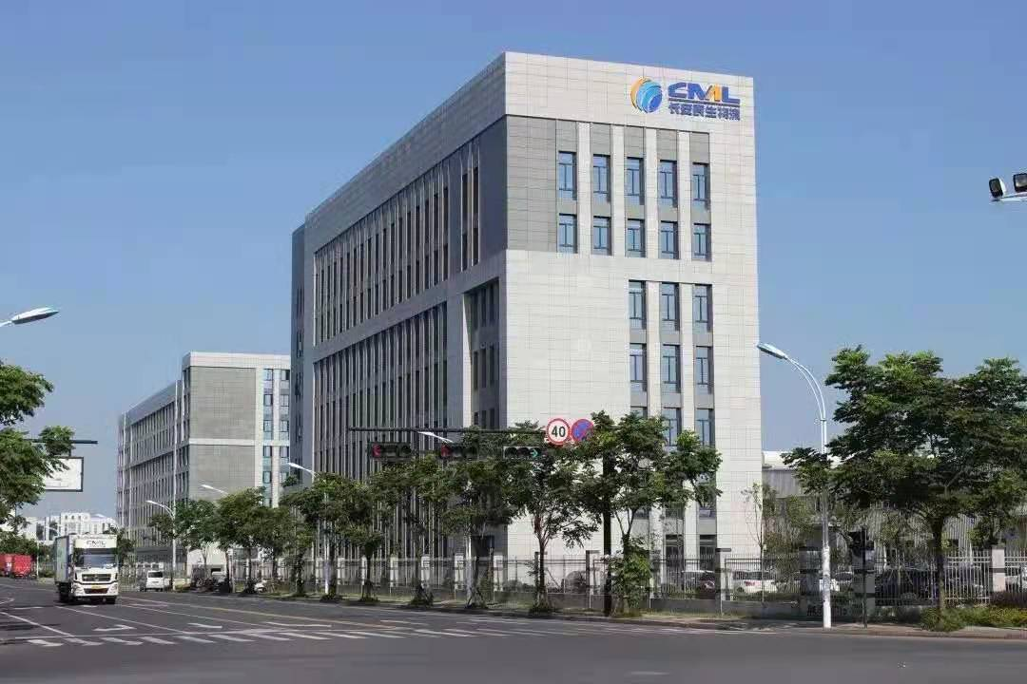
杭州长安民生物流信息大楼
- 招聘计划（Recruiting Plan）
面向全球高校2025届本科及以上毕业生，培养公司未来在物流规划、智能装备、物流管理、新业务领域等方面的骨干、中高层管理人才。

岗位类别 | 所需专业 | 学历要求 | 工作地点
技术类 | 计算机科学与技术、软件工程、大数据管理与应用、系统工程、机械、自动化、智能控制、物流工程、交通运输、工业工程、包装工程等相关专业 | 博士、硕士 | 国内：重庆、成都、雅安、包头、沈阳、北京、天津、定州、合肥、南京、常州、杭州、上海、广州、南昌  国外：泰国
市场类 | 市场营销、工商管理、国际经济与贸易、国际商务等相关专业 | 硕士、本科 | 国内：重庆、成都、雅安、包头、沈阳、北京、天津、定州、合肥、南京、常州、杭州、上海、广州、南昌  国外：泰国
生产支持类 | 安全工程、质量管理工程等相关专业 | 硕士、本科 | 国内：重庆、成都、雅安、包头、沈阳、北京、天津、定州、合肥、南京、常州、杭州、上海、广州、南昌  国外：泰国
业务操作类 | 物流管理、采购与供应链管理、信息管理与信息系统、英语、俄语、西班牙语、泰语、阿拉伯语等相关专业 | 硕士、本科 | 国内：重庆、成都、雅安、包头、沈阳、北京、天津、定州、合肥、南京、常州、杭州、上海、广州、南昌  国外：泰国
职能服务类 | 法学、财务等相关专业 | 硕士、本科 | 国内：重庆、成都、雅安、包头、沈阳、北京、天津、定州、合肥、南京、常州、杭州、上海、广州、南昌  国外：泰国
- 宣讲时间：以具体院校就业网信息为准
- 招聘流程：宣讲—网投简历—简历筛选—初试—复试—测评—发放OFFER
四、人力资源政策（Human resources policy）
- 全生命周期职业发展通道（Full lifecycle career development pathway）
员工发展通道共有3类28级，管理序列与专业序列、操作序列之间可以相互交叉发展，以能力定级。

- 精准的培养体系（Precise culture system）
- 系统谋划：从战略及业务需求制定培养目标和设计成长路径
- 协同培养：业务/用人单位、培训管理部门协同推进人才培养工作
- 导师带教：采用双导师制度（管理导师和业务导师），多维驱动培养和发展
- 贡献者为本的薪酬福利体系（Contributor's compensation and welfare system）
薪酬构成：岗位工资、绩效工资、年终奖、安家费、住房补贴、利润分享奖、项目嘉奖、项目成果奖、提成奖励等
福利体系：五险二金、工作餐、交通车、健康体检、取暖费、高温补贴、带薪休假、生日费、节日福利、工会福利等
- 全球的视野高度（Global height of vision）
参与国际或行业交流会、论坛的机会，全方位提升行业视角和战略高度

